Библиотечный Урок в 1 классе
«Знакомство с библиотекой»

Тема: Первое посещение библиотеки.

Цель: Знакомство с библиотекой (абонементом и читальным залом), с правилами пользования библиотекой и оформлением записи в библиотеку.

Задача: Вызвать у школьников интерес к книге, научить их ориентироваться в библиотеке, обучить правилам пользования библиотекой.

Форма проведения: Путешествие в «книжный дом».

Здравствуйте, ребята!
Сегодня мы с вами совершим увлекательное путешествие в «книжный дом», в котором живут самые сказочные, самые добрые, самые интересные герои. Поезд поведу я. Но для того чтобы мы с вами могли отправиться в путешествие нам нужны билеты. А билеты мы получим после того как отгадаем следующие загадки:

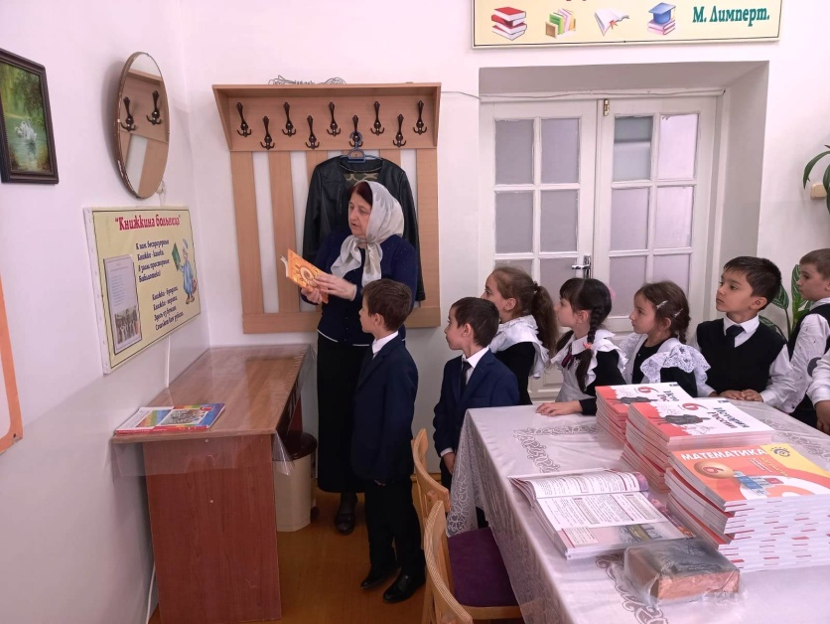
Я всё знаю, всех учу,
А сама всегда молчу.
Чтоб со мною подружиться,
Нужно грамоте учиться.
(Книга.)

Тридцать три Богатыря
К нам пришли из букваря.
Каждый ростом не велик,
А учиться всем велит.
Расскажут детям,
О всём на свете.
(Буквы.)

У стены большой и важный
Дом стоит многоэтажный.
Мы на нижнем этаже
Всех жильцов прочли уже.
(Книжный шкаф.)

Склеена, сшита,
Без дверей, а закрыта.
Кто её открывает –
Многое знает.
(Книга.)

Если хочешь умным стать,
Нужно много книг читать.
Чтоб найти все книги века
Приходи в …
(Библиотеку)

Достанет книги все для нас,
Любой рассказ она нам даст.
Где книга каждая стоит,
Она покажет, объяснит.
Конечно, это не аптекарь, а школьный наш…
(Библиотекарь)

Лист бумаги по утрам
На квартиру носят к нам.
На одном таком листе
Много разных новостей
(Газета)

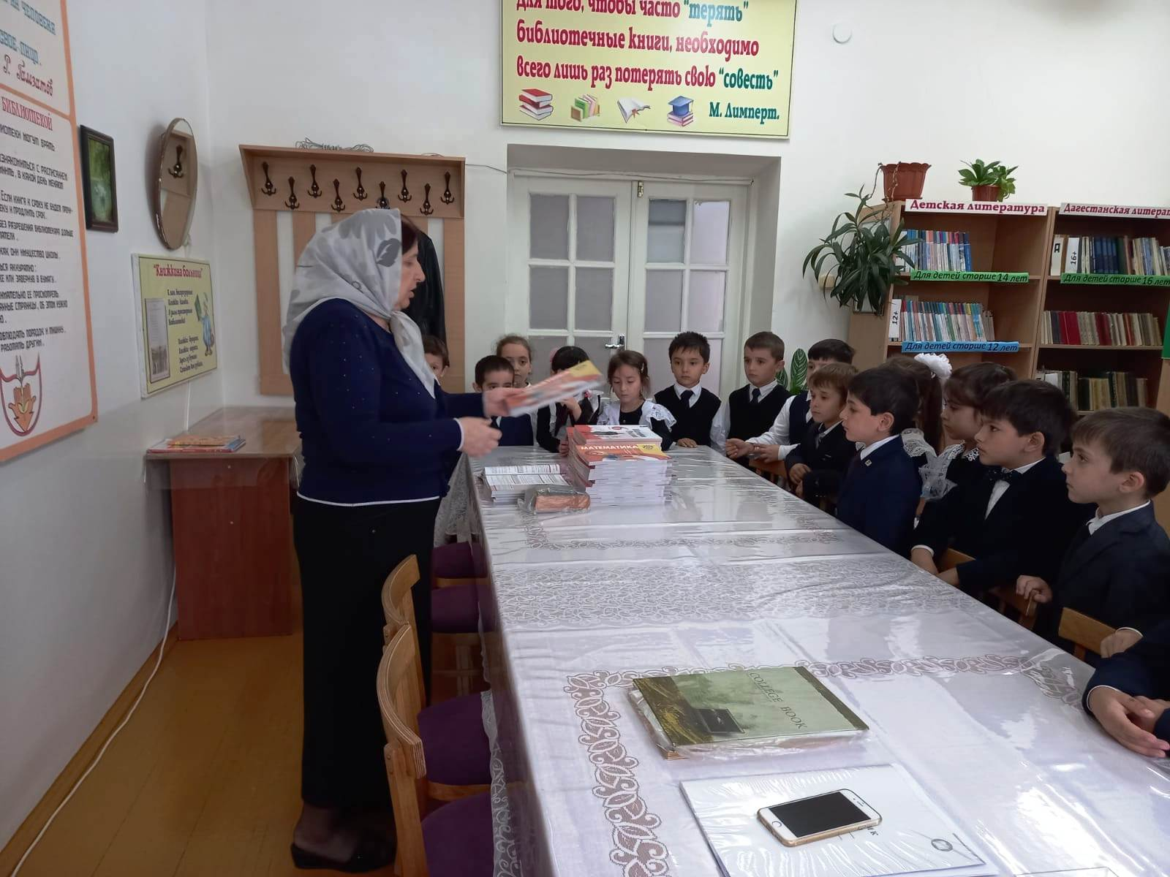
И так ребята, билеты у нас в руках и мы отправляемся в путь. Во время путешествия ведем себя тихо, так как наш поезд сказочный и волшебный, и если мы будем шуметь, то от нас убегут все сказочные герои. Вот так вы должны себя вести всегда, когда будете посещать нас «книжный город».
Ребята, как называется «книжный город», в который мы с вами отправились? – (ответ: Библиотека)

А кто живет в данном городе? (ответ: Книги, газеты, журналы)
Правильно ребята, этот город называют библиотекой, и в нем живут самые интересные книги, красочные журналы и газеты. Слово «библиотека» означает книгохранилище. Библиотеки появились давно, с тех пор, как люди научились писать. Все что они узнавали нового о жизни на земле, они доверяли книгам.

Поэтому в библиотеках сохранилось очень много интересных книг. Посмотрите на них, молчаливые они тихо стоят на полках и ждут своего читателя, который подойдет, откроет страницу и унесется в сказочный и волшебный мир, в котором живут добрые и злые волшебники, веселые и озорные девчонки и мальчишки.
И вот наша первая остановка, которая называется «Абонемент». Если вы хотите взять книгу домой, то обязательно должны на абонементе записаться и уже можете взять любую книгу на дом на 10 дней.
Ребята, ответьте на вопрос: Как называют профессию людей, работающих в библиотеке? (ответ: библиотекарь)

Библиотекарь поможет вам найти нужную книгу, посоветует, что взять, познакомит вас, где найти нужные книги о природе, о дружбе, о приключениях, сказки, рассказы, стихи. У каждой книги есть свое место на полке и только библиотекарь знает где она стоит, как ее найти, и куда ее поставить.
Библиотекарь не может запомнить всех ребят, но хочет знать, кто же стал читателем «книжного города». Поэтому на каждого из вас заводиться вот такая книжечка, которая называется книжный формуляр. 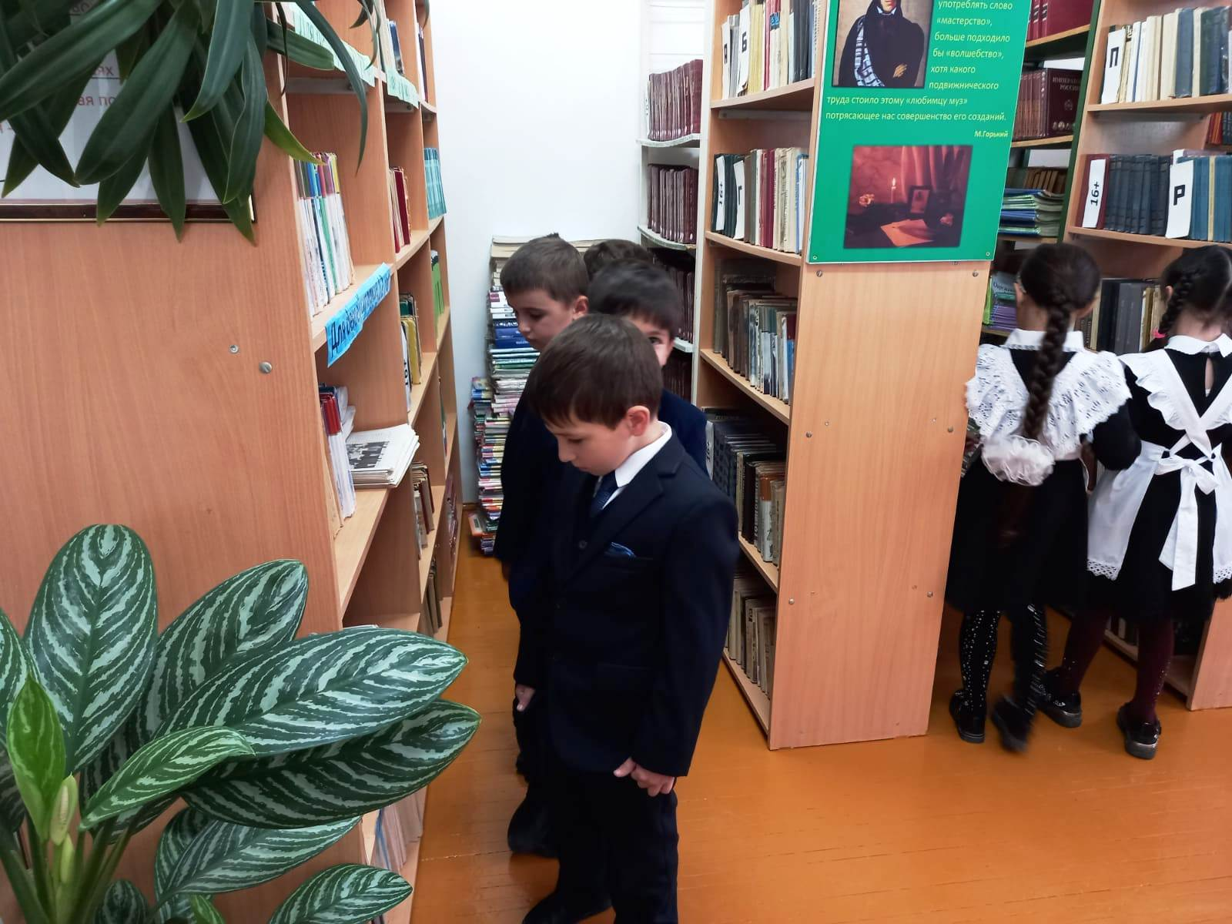На первой странице я записываю вашу фамилию, имя, класс, возраст, и домашний адрес. А на второй и третьей странице записываю книгу, которую вы хотите взять домой почитать.

Вы ребята наверно знаете, что книги нельзя рвать, пачкать, к ним нужно относиться бережно. В библиотеке книги читают многие дети, книги переходят из рук в руки, и поэтому нужно стараться, чтобы книга после тебя осталась чистой и аккуратной. Есть несколько правил о том, как нужно обращаться с книгой:
· Не рисовать, не писать ничего в книгах;
· Не вырывать листы, не вырезать картинки;
· Не перегибать книги, чтобы не выпадали листы;
· Не читать книги во время еды;
· Не класть в книги карандаши и ручки, чтобы не порвать их корешок;
· Пользоваться закладкой.
А теперь ребята, мы отправляемся дальше. Следующая наша остановка - это читальный зал. Это комната в библиотеке, где всегда тихо и все читают. Книги из читального зала домой не выдаются, их вы можете почитать только здесь. Здесь вы можете познакомиться с энциклопедиями и справочниками. Это книги, которые знают всё, они делают человека умным, помогая ему многое узнать. Ваши первые энциклопедии «Что такое? Кто такой?», «Почемучка» (показать).
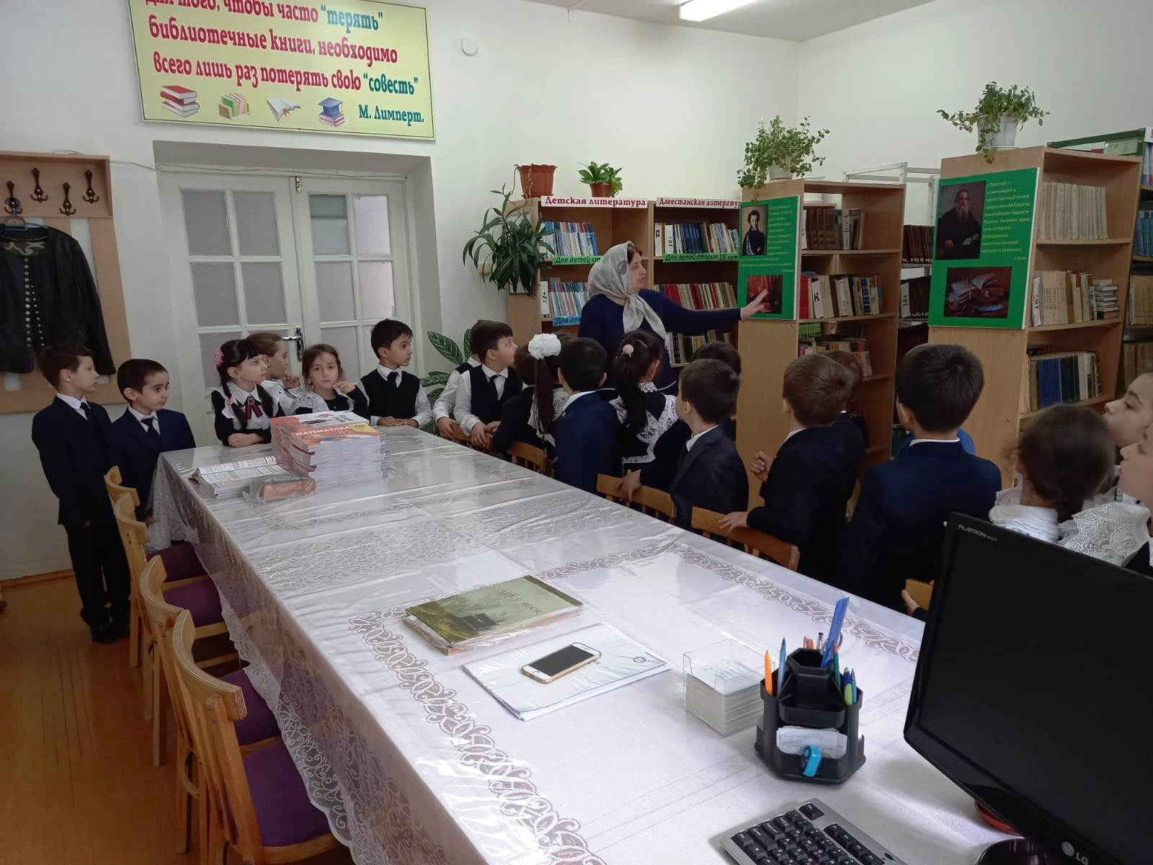
Наше путешествие по сказочному «книжном городу» заканчивается, сегодня ребята, вы познакомились с удивительным «книжным городом», которая называется библиотекой, посмотрели наши выставки, узнали, как нужно правильно обращаться с книгой.

Давайте с вами проведем не большую игру «Что такое, как называется?»
Комната в библиотеке, где всегда тихо, и все читают? (Читальный зал)
Как называется дом, в котором живут книги? (Библиотека)
Что за книжечка, где записывают книгу, которую вы взяли почитать домой? (Книжный формуляр)
Где вы можете взять книжку на дом? ( На абонементе)
Человек, работающий в библиотеке, который вам поможет, найти нужную книгу? (Библиотекарь)

